鶴見区自治連合会11月定例会結果報告
このたびの新型コロナウイルスに罹患された皆様と、感染拡大により生活に影響を受けられている地域の皆様に、心よりお見舞いを申し上げます。
今月は、ポスター掲示のみ依頼しますが、無理のない範囲でご協力お願いします。

日 時 令和２年11月19日（木）
午後１時30分
会 場 鶴見区役所８号会議室

Ⅰ.横浜市町内会連合会11月定例会結果報告
Ⅱ.鶴見区自治連合会関係議題
Ⅲ.鶴見区自治連合会単独議題
※この報告書は、鶴見区自治連合会・定例会の結果です。
毎月定例会終了後に作成し、各自治会町内会長に送付します。
また、鶴見区自治連合会のホームページにも掲載しています（ワード、ＰＤＦ）。
ＵＲＬ：https://www.tsurumi-kurenkai.net/

（事務局）
鶴見区役所地域振興課地域振興係
電話：510-1687 FAX:510-1892

Ⅰ 横浜市町内会連合会11月定例会結果報告
１ 令和３年・４年度 横浜市環境事業推進委員の推薦について（推薦依頼）
標記委員について、任期満了に伴う推薦依頼がありました。（詳細は、送付資料参照）
(1) 委嘱期間
令和３年４月１日から令和５年３月31日までの２年間
(2) 推薦人数
各自治会・町内会から１名の推薦を基本としますが、地域の実情に応じて柔軟に対応します。
(3) 提出期限
令和３年２月26日（金）
※横浜市環境事業推進委員の推薦書と共に、返信用封筒にて御返送ください。
◎問合わせ先 資源循環局 鶴見事務所 TEL 502-5383

２ 横浜市保健活動推進員の改選に伴う推薦について（推薦依頼）
標記委員について、任期満了に伴う推薦依頼がありました。なお、推薦に際しては改めて鶴見区役所 福祉保健課から依頼があります。（詳細は、送付資料参照）
(1) 委嘱期間
令和３年４月１日から令和５年３月31日までの２年間
(2) 推薦人数
各自治会・町内会から１名以上を目安として、令和２年10月１日現員数を基準とし推薦をお願いします。
◎問合わせ先 鶴見区役所 福祉保健課 健康づくり係 TEL 510-1832

３ 横浜ＩＲ（統合型リゾート）について
ＩＲに関する最新情報の報告がありました。
(1) 広報よこはま特別号の発行について
横浜ＩＲの方向性やコンセプト提案（ＲＦＣ）の結果概要等を市民の皆様に分かりやすく御説明するために、広報よこはま特別号を11月中旬に発行し、新聞折り込みやＰＲボックス等で配架します。

(2) ＩＲ事業説明会について
令和３年２月以降に事業説明会の開催を検討しています。新型コロナウイルス感染症等拡大防止のため、オンライン方式での開催を検討しています。

(3) 横浜イノベーションＩＲ協議会の開催について
特定複合観光施設区域整備法（ＩＲ整備法）では、実施方針の策定や民間事業者の選定等に
あたり、県知事や公安委員会との協議が求められていることから、円滑な連携を図るため、横浜イノベーション協議会を設置・開催します。
◎問合わせ先 都市整備局 ＩＲ推進課 TEL 671-4135

４ 第33期横浜市スポーツ推進委員の推薦について（推薦依頼）
標記委員について、任期満了に伴う推薦依頼がありました。（詳細は、送付資料参照）
(1) 委嘱期間
令和３年４月１日から令和５年３月31日までの２年間
(2) 推薦人数
各自治会・町内会から１名の推薦を基本としますが、地域の実情に応じて柔軟に対応します。
(3) 提出期限
令和３年２月26日（金）
※消費生活推進員の推薦書と共に、返信用封筒にて御返送ください。
◎問合わせ先 鶴見区役所 地域振興課 区民活動支援係 TEL 510-1692

５ 木下大サーカス横浜公演のお知らせについて
社会福祉事業協賛として『スーパーミラクルイリュージョン☆木下大サーカス』横浜公演を４年ぶ
りに開催します。日頃より地域発展にご貢献されている自治会町内会長および班長の方々、是非
お越しください。（後援：横浜市、神奈川県、横浜市町内会連合会等）
◎問合わせ先 木下大サーカス横浜公演事務局 TEL 663-0027

６ 横浜市自治会町内会新しい活動スタイル応援事業の申し込み状況について
10月定例会で周知しました「横浜市自治会町内会新しい活動スタイル応援事業」の第１次実施
事業者が決定しました。鶴見区からは、寺尾地区自治連合会がウーマンネット株式会社と共に事
業を実施します。第２次募集期限は令和２年12月10日（木）です。（詳細は、10月に各地区連合
町内会に配布しました資料をご覧ください。）
(1) 申込方法
地区連合町内会ごとに希望事業者を第３希望まで選び、申込書に記載の上、鶴見区役所地域振興課地域振興係に提出してください。
(2) 提出方法
ＦＡＸ、電子メール、直接持参
(3) 締切
第２次：令和２年12月10日（木）
◎問合わせ先 市民局 地域活動推進課 TEL 671-2317

Ⅱ 鶴見区自治連合会関係議題
１ 地域ポータルサイト「つるナビ」の開設について
鶴見を共に盛り上げていく地域活動団体等による情報発信・情報交換の場となるウェブサイト
「つるナビ」を横浜商科大学と連携し開設しました。地域活動のＰＲ等に是非ご活用ください。
ＵＲＬ：https://tsurumi-portal.jp/
◎問合わせ先 鶴見区役所 区政推進課 企画調整係 TEL 510-1677

２ 令和３・４年度消費生活推進員の推薦について
標記委員について、任期満了に伴う推薦依頼がありました。（詳細は、送付資料参照）
(1) 委嘱期間
令和３年４月１日から令和５年３月31日までの２年間
(2) 推薦人数
各自治会町内会から１名の推薦を基本としますが、地域の実情に応じて柔軟に対応します。
(3) 提出期限
令和３年２月26日（金）
※スポーツ推進員の推薦書と共に、返信用封筒にて御返送ください。
◎問合わせ先 鶴見区役所 地域振興課 区民活動支援係 TEL 510-1692

３ 令和２年度 飲酒運転根絶強化月間及び年末の交通事故防止運動について
各種交通安全運動について、次のとおり実施されます。（詳細は、送付資料参照）
(1) 飲酒運転根絶強化月間
ア 実施期間：令和２年12月１日(火)～12月31日（木）（１か月間）
イ スローガン：「乗る人に 飲ませるあなたも 犯罪者」
(2) 年末の交通事故防止運動
ア 実施期間：令和２年12月11日(金)～12月20日（日）（10日間）
イ スローガン：「無事故で年末 笑顔で新年」
◎問合わせ先 鶴見区役所 地域振興課 地域振興係 TEL 510-1687

４ 資料提供
鶴見区内火災救急発生状況他 ……………… 鶴見消防署 TEL 503-0119
鶴見警察署管内犯罪・交通事故発生状況 ……………… 鶴見警察署 TEL 504-0110

Ⅲ 鶴見区自治連合会単独議題
１ 「防災とボランティア週間」における災害ボランティア訓練の参加依頼について（情報提供）
標記訓練の実施について情報提供がありました。
(1) 実施日時：令和３年１月12日（火） 13:30～15：30
(2) 場所：鶴見区役所 ６階会議室
◎問合わせ先 鶴見区社会福祉協議会 TEL 504-5619

２ 「防犯パトロール用物品」の配付お知らせについて
鶴見区自治連合会10月定例会にて案内しました「防犯パトロール用物品」について、配付の準備ができましたので、申込みいただいた自治会・町内会は、受け取りをお願いします。（詳細は、送付資料参照）
(1) 受取場所：地域振興課(区役所５階２番窓口)
(2) 受取期限：令和２年12月14日(月)から12月25日（金）まで
※上記期間に受け取りができない場合は御一報ください。
◎問合わせ先 鶴見区役所 地域振興課 TEL 510-1688

３ 令和２年度鶴見区自治会町内会長感謝会の日程について
(1) 日時：令和３年３月１日(月) 14：30～16：00（受付14：15～）
(2) 会場：横浜市鶴見区民文化センター サルビアホール
(3) 区長感謝状授与対象者：自治会町内会長在職期間５年に達した会長
記念品授与対象者：自治会町内会長在職期間５年以上（以降５年刻み）年に達した会長
地区連合町内会長も同様
【お知らせ】
・感謝状及び記念品授与対象者には、区から案内が送付されます。
・令和元年度受賞者の皆様にも区から案内が送付されます。
・今年度も自治会町内会長の皆様をお招きいたしますのでご予定くださいますようお願いします。
◎問合わせ先 鶴見区 地域振興課 地域振興係 TEL 510-168７

☆次の書類等を21日以降にお届けします。

【資料等】
- 令和３年・４年度 横浜市環境事業推進委員の推薦について
- 横浜市保健活動推進員の改選に伴う推薦について
- 広報よこはま特別号
- 第33期横浜市スポーツ推進委員の推薦について
- 木下大サーカス横浜公演のお知らせについて
- 令和３・４年度 横浜市消費生活推進員の推薦について
- 令和２年度 飲酒運転根絶強化月間及び年末の交通事故防止運動について

【掲示依頼】
- 年末年始のごみと資源物の収集日程
※10月の定例会で回覧依頼したものです。

※ 11月は班回覧の依頼はありません。

★配送先、掲示板数、回覧部数（班数）に変更がありましたら、区役所までご連絡ください。

鶴見区役所地域振興課地域振興係
電話：510-1687 FAX:510-1892

▼犯罪発生情報メールの登録をお願いします！地域における防犯活動にお役立てください。
鶴見区内で発生した振り込め詐欺、空き巣、自転車盗などの犯罪情報を携帯電話やパソコンのメールを利用して、情報提供しています。
ＱＲコード
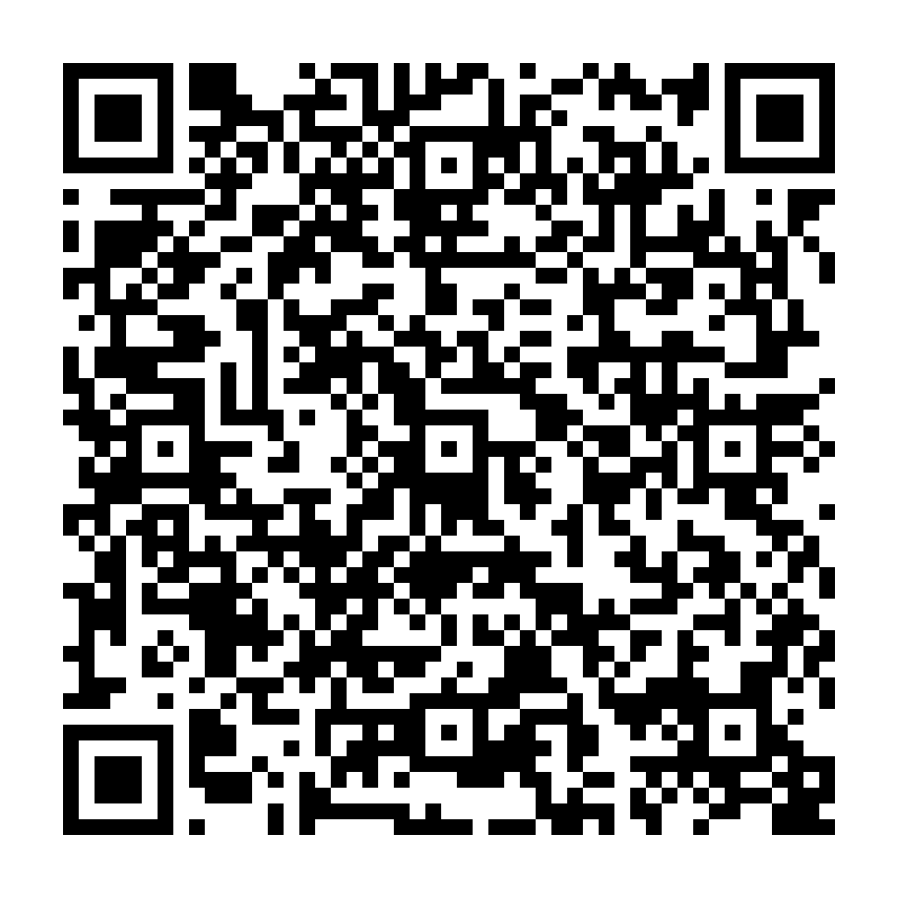
登録方法 件名に「subscribe」を入力し次のアドレスへメールを送ってください。
tsuru-bouhan-request@ml.city.yokohama.jp
※返信メールが届きますので、指示に従って登録して下さい。

